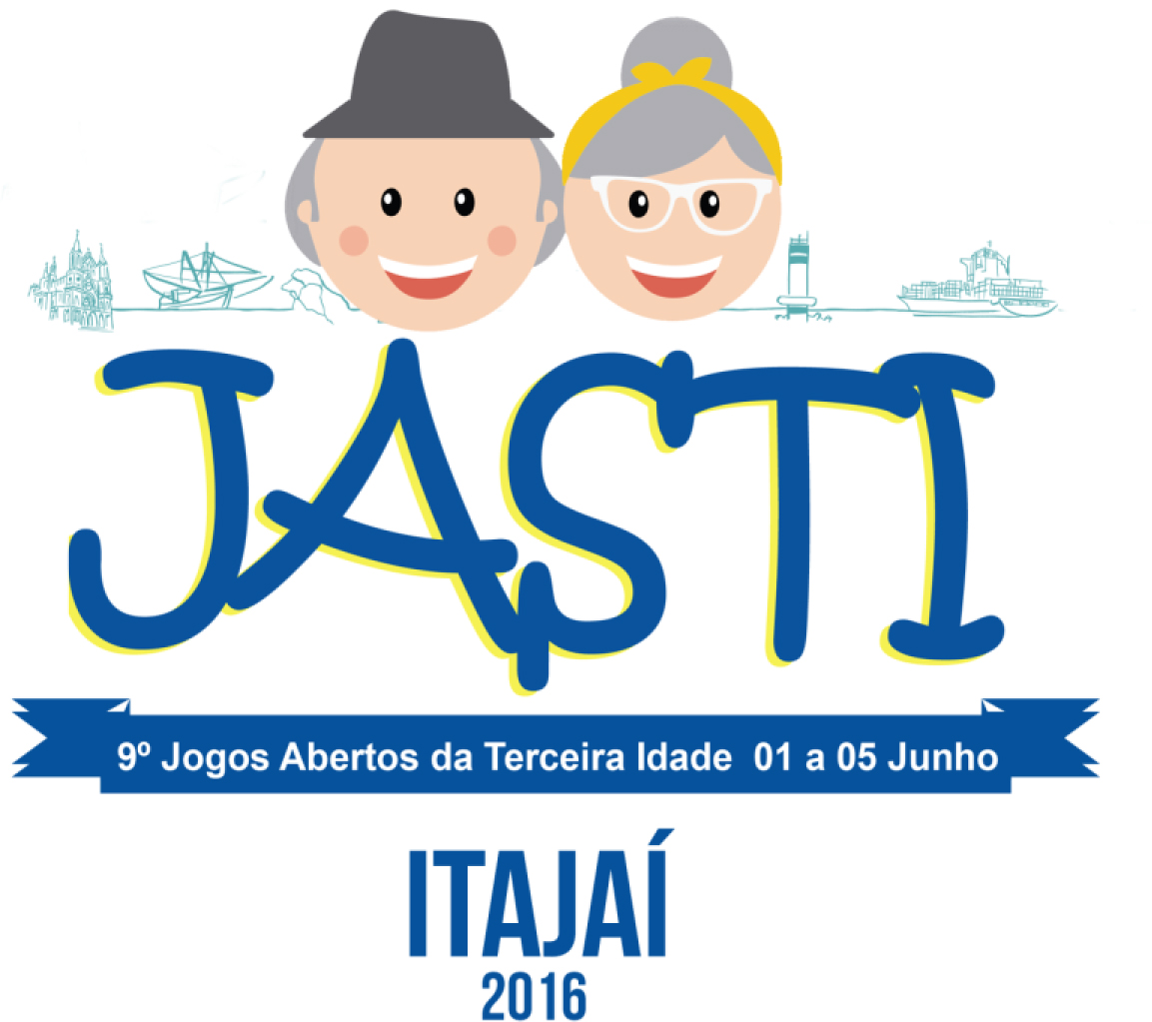

AGÊNCIA DE DESENVOLVIMENTO REGIONAL DE CONCÓRDIA

ETAPA MICRORREGIONAL

**PIRATUBA**

29 e 30 de abril de 2016

| FORMAÇÃO DAS CHAVES |
| --- |

**BOCHA RAFA VOLLO MASCULINO**

|  |
| --- |
| CONCÓRDIA |
| IPIRA |
| PIRATUBA |
| PRESIDENTE CASTELLO BRANCO |

**BOCHA RAFA VOLLO FEMININO**

|  |
| --- |
| CONCÓRDIA |
| IPIRA |
| PRESIDENTE CASTELLO BRANCO |

**BOLÃO 23 MASCULINO**

|  |
| --- |
| IPIRA |
| PRESIDENTE CASTELLO BRANCO |
| PIRATUBA |
| CONCÓRDIA |
| IRANI |

**BOLÃO 23 FEMININO**

|  |
| --- |
| IPIRA |
| CONCÓRDIA |
| PRESIDENTE CASTELLO BRANCO |
| PIRATUBA |

**CANASTRA MASCULINO**

|  |
| --- |
| CONCÓRDIA |
| IPIRA |
| PIRATUBA |
| PRESIDENTE CASTELLO BRANCO |

**CANASTRA FEMININO**

|  |
| --- |
| PRESIDENTE CASTELLO BRANCO |
| PIRATUBA |
| IPIRA |
| CONCÓRDIA |

**DOMINÓ MASCULINO**

|  |
| --- |
| CONCÓRDIA |
| IPIRA |
| PIRATUBA |
| PRESIDENTE CASTELLO BRANCO |

**DOMINÓ FEMININO**

|  |
| --- |
| CONCÓRDIA |
| IPIRA |
| PIRATUBA |
| PRESIDENTE CASTELLO BRANCO |

**TRUCO MASCULINO**

|  |
| --- |
| CONCÓRDIA |
| IPIRA |
| PRESIDENTE CASTELLO BRANCO |

**DANÇA DE SALÃO CATEGORIA “A” (60 A 69 ANOS)**

|  |
| --- |
| MUNICIPIOS PARTICIPANTES: |
| CONCÓRDIA |
| PIRATUBA |

**DANÇA DE SALÃO CATEGORIA “B”(ACIMA 70 ANOS)**

|  |
| --- |
| MUNICIPIOS PARTICIPANTES: |
| CONCÓRDIA |
| PIRATUBA |

| **RESULTADOS** |
| --- |

| MODALIDADE: BOCHA MASCULINO  **LOCAL: GINÁSIO MUNICIPAL DE ESPORTES PEDRO IVO CAMPOS – CANCHA DE CARPE** | | | | | | | | http://t2.gstatic.com/images?q=tbn:ANd9GcRtS5awJ_7_fJWsyxpSbCfokChzpNUllg-uhefvRgzCiXCktRoJ | |
| --- | --- | --- | --- | --- | --- | --- | --- | --- | --- |
| Jogo | Sexo | Hora | Município [A] |  | X |  | Município [B] | | Chave |
| 01 | M |  | CONCÓRDIA | **12** | X | **4** | PRES CASTELLO BRANCO | | U |
| 02 | M |  | IPIRA | **6** | X | **12** | PIRATUBA | | U |
| 03 | M |  | PRES CASTELLO BRANCO | **1** | X | **12** | PIRATUBA | | U |
| 04 | M |  | CONCÓRDIA | **12** | X | **6** | IPIRA | | U |
| 05 | M |  | IPIRA | **12** | X | **10** | PRES CASTELLO BRANCO | | U |
| 06 | M |  | PIRATUBA | **12** | X | **9** | CONCÓRDIA | | U |

BOCHA MASCULINO

|  |  |
| --- | --- |
| 1º | **PIRATUBA** |
| 2º | CONCÓRDIA |
| 3º | IPIRA |
| 4º | PRESIDENTE CASTELLO BRANCO |

| MODALIDADE: BOCHA FEMININO  **LOCAL: GINÁSIO MUNICIPAL DE ESPORTES PEDRO IVO CAMPOS– CANCHA DE AREIA** | | | | | | | | http://www3.sol.sc.gov.br/fesporte/atividades/jasc/jasc07/estadual/fotos/fotos_05/bocha equipe de campos novos.JPG | |
| --- | --- | --- | --- | --- | --- | --- | --- | --- | --- |
| Jogo | Sexo | Hora | Município [A] |  | X |  | Município [B] | | Chave |
| 01 | F |  | IPIRA | **9** | X | **12** | PRES CASTELLO BRANCO | | U |
| 02 | F |  | CONCÓRDIA | **12** | X | **3** | IPIRA | | U |
| 03 | F |  | CONCÓRDIA | **12** | X | **7** | PRES CASTELLO BRANCO | | U |

BOCHA FEMININO

|  |  |
| --- | --- |
| 1º | **CONCÓRDIA** |
| 2º | PRESIDENTE CASTELLO BRANCO |
| 3º | IPIRA |

| MODALIDADE: BOLÃO 23 MASCULINO  **LOCAL: GINÁSIO MUNICIPAL DE ESPORTES PEDRO IVO CAMPOS** | |  |  |  |  | Bolão de Chapecó é ouro. |
| --- | --- | --- | --- | --- | --- | --- |
| MUNICÍPIO | | Jog1 1 | Jog2 | Jog3 | Jog4 | PRODUÇÃO FINAL |
| 1º | PIRATUBA | 176 | 171 | 175 | 163 | **685** |
| 2º | CONCÓRDIA | 147 | 154 | 159 | 160 | **620** |
| 3º | IPIRA | 130 | 158 | 174 | 1522 | **614** |
| 4º | PRESIDENTE CASTELLO BRANCO | 147 | 145 | 151 | 145 | **588** |
| 5º | IRANI | 148 | 144 | 150 | 146 | **586** |

BOLÃO 23 MASCULINO

|  |  |
| --- | --- |
| 1º | PIRATUBA |
| 2º | CONCÓRDIA |
| 3º | IPIRA |
| 4º | PRESIDENTE CASTELLO BRANCO |
| 5º | IRANI |

| MODALIDADE: BOLÃO 23 FEMININO  **LOCAL: GINÁSIO MUNICIPAL DE ESPORTES PEDRO IVO CAMPOS** | |  |  |  |  | http://zerohora.rbsdirect.com.br/imagesrc/13403303.jpg |
| --- | --- | --- | --- | --- | --- | --- |
| MUNICÍPIO | | Jog1 1 | Jog2 | Jog3 | Jog4 | PRODUÇÃO FINAL |
| 1º | PIRATUBA | 163 | 156 | 173 | 161 | 653 |
| 2º | IPIRA | 154 | 165 | 155 | 156 | 630 |
| 3º | CONCÓRDIA | 150 | 136 | 159 | 154 | 599 |
| 4º | PRESIDENTE CASTELLO BRANCO | 114 | 145 | 134 | 105 | 496 |

BOLÃO 23 FEMININO

|  |  |
| --- | --- |
| 1º | PIRATUBA |
| 2º | IPIRA |
| 3º | CONCÓRDIA |
| 4º | PRESIDENTE CASTELLO BRANCO |

| MODALIDADE: CANASTRA MASCULINO  **LOCAL: CENTRO DE EVENTOS** | | | | | | | | http://t0.gstatic.com/images?q=tbn:ANd9GcSUoAfkDLA5QeZId7ZV8h1VJGKrtHiaZLFjRYTFu1aVVZL91-yM | |
| --- | --- | --- | --- | --- | --- | --- | --- | --- | --- |
| Jogo | Sexo | Hora | Município [A] |  | X |  | Município [B] | | Chave |
| 01 | M |  | CONCÓRDIA | **3340** | X | **3250** | PRES CASTELLO BRANCO | | U |
| 02 | M |  | IPIRA | **3130** | X | **2280** | PIRATUBA | | U |
| 03 | M |  | PRES CASTELLO BRANCO | **2490** | X | **3140** | PIRATUBA | | U |
| 04 | M |  | CONCÓRDIA | **3540** | X | **2590** | IPIRA | | U |
| 05 | M |  | IPIRA | **3140** | X | **2100** | PRES CASTELLO BRANCO | | U |
| 06 | M |  | PIRATUBA | **2670** | X | **3050** | CONCÓRDIA | | U |

CANASTRA MASCULINO

|  |  |
| --- | --- |
| 1º | CONCÓRDIA |
| 2º | IPIRA |
| 3º | PIRATUBA |
| 4º | PRESIDENTE CASTELLO BRANCO |

| MODALIDADE: CANASTRA FEMININO  **LOCAL: CENTRO DE EVENTOS** | | | | | | | | http://t0.gstatic.com/images?q=tbn:ANd9GcSUoAfkDLA5QeZId7ZV8h1VJGKrtHiaZLFjRYTFu1aVVZL91-yM | |
| --- | --- | --- | --- | --- | --- | --- | --- | --- | --- |
| Jogo | Sexo | Hora | Município [A] |  | X |  | Município [B] | | Chave |
| 01 | F |  | CONCÓRDIA | **3080** | X | **2190** | PRES CASTELLO BRANCO | | U |
| 02 | F |  | IPIRA | **3210** | X | **2220** | PIRATUBA | | U |
| 03 | F |  | CONCÓRDIA | **2240** | X | **3720** | IPIRA | | U |
| 04 | F |  | PRES CASTELLO BRANCO | **1560** | X | **3330** | PIRATUBA | | U |
| 05 | F |  | PIRATUBA | **2150** | X | **3490** | CONCÓRDIA | | U |
| 06 | F |  | IPIRA | **2500** | X | **3130** | PRES CASTELLO BRANCO | | U |

CANASTRA FEMININO

|  |  |
| --- | --- |
| 1º | IPIRA |
| 2º | CONCÓRDIA |
| 3º | PIRATUBA |
| 4º | PRESIDENTE CASTELLO BRANCO |

| MODALIDADE: DOMINÓ MASCULINO  **LOCAL: CENTRO DE EVENTOS** | | | | | | | | http://t3.gstatic.com/images?q=tbn:ANd9GcSybvXk8bPkLKYV0Af079L5VAbiZz5DTZOAQ4FEZOwmTj3QLwdv | |
| --- | --- | --- | --- | --- | --- | --- | --- | --- | --- |
| Jogo | Sexo | Hora | Município [A] |  | X |  | Município [B] | | Chave |
| 01 | M |  | CONCÓRDIA | **2** | X | **0** | PRES CASTELLO BRANCO | | U |
| 02 | M |  | IPIRA | **0** | X | **2** | PIRATUBA | | U |
| 03 | M |  | PRES CASTELLO BRANCO | **2** | X | **1** | PIRATUBA | | U |
| 04 | M |  | CONCÓRDIA | **2** | X | **1** | IPIRA | | U |
| 05 | M |  | IPIRA | **2** | X | **0** | PRES CASTELLO BRANCO | | U |
| 06 | M |  | PIRATUBA | **2** | X | **0** | CONCÓRDIA | | U |

DOMINÓ MASCULINO

|  |  |
| --- | --- |
| 1º | PIRATUBA |
| 2º | CONCÓRDIA |
| 3º | IPIRA |
| 4º | PRESIDENTE CASTELLO BRANCO |

| MODALIDADE: DOMINÓ FEMININO  **LOCAL: CENTRO DE EVENTOS** | | | | | | | | http://t3.gstatic.com/images?q=tbn:ANd9GcSybvXk8bPkLKYV0Af079L5VAbiZz5DTZOAQ4FEZOwmTj3QLwdv | |
| --- | --- | --- | --- | --- | --- | --- | --- | --- | --- |
| Jogo | Sexo | Hora | Município [A] |  | X |  | Município [B] | | Chave |
| 01 | F |  | CONCÓRDIA | **0** | X | **2** | PRES CASTELLO BRANCO | | U |
| 02 | F |  | IPIRA | **2** | X | **1** | PIRATUBA | | U |
| 03 | F |  | PRES CASTELLO BRANCO | **0** | X | **2** | PIRATUBA | | U |
| 04 | F |  | CONCÓRDIA | **1** | X | **2** | IPIRA | | U |
| 05 | F |  | IPIRA | **2** | X | **0** | PRES CASTELLO BRANCO | | U |
| 06 | F |  | PIRATUBA | **0** | X | **2** | CONCÓRDIA | | U |

DOMINÓ FEMININO

|  |  |
| --- | --- |
| 1º | IPIRA |
| 2º | CONCÓRDIA |
| 3º | PRESIDENTE CASTELLO BRANCO |
| 4º | PIRATUBA |

| MODALIDADE: TRUCO MASCULINO  **LOCAL: CENTRO DE EVENTOS** | | | | | | | | http://www.sopapeldeparede.com.br/wp-content/uploads/2011/01/baralho-espanhol.jpg | |
| --- | --- | --- | --- | --- | --- | --- | --- | --- | --- |
| Jogo | Sexo | Hora | Município [A] |  | X |  | Município [B] | | Chave |
| 01 | M |  | IPIRA | **1** | X | **2** | PRES CASTELLO BRANCO | | U |
| 02 | M |  | CONCÓRDIA | **2** | X | **0** | IPIRA | | U |
| 03 | M |  | CONCÓRDIA | **2** | X | **0** | PRES CASTELLO BRANCO | | U |

TRUCO MASCULINO

|  |  |
| --- | --- |
| 1º | CONCÓRDIA |
| 2º | PRESIDENTE CASTELLO BRANCO |
| 3º | IPIRA |

| MODALIDADE: DANÇA DE SALÃO CATEGORIA “A” (60 A 69 ANOS)  **LOCAL: CENTRO DE EVENTOS DE PIRATUBA** | |  |
| --- | --- | --- |
| BLOCO ÚNICO | MUNICIPIO | CLASSIFICAÇÃO |
| PIRATUBA | 1º |
| CONCÓRDIA | 2º |

| MODALIDADE: DANÇA DE SALÃO CATEGORIA “B” (ACIMA DE 70 ANOS)  **LOCAL: CENTRO DE EVENTOS DE PIRATUBA** | |  |
| --- | --- | --- |
| BLOCO ÚNICO | MUNICIPIO | CLASSIFICAÇÃO |
| CONCÓRDIA | 1º |
| PIRATUBA | 2º |

ETAPA ESTADUAL EM ITAJAÍ DE 01 A 05 DE JUNHO DE 2016

|  |
| --- |
| **CLASSIFICADOS PARA ETAPA ESTADUAL** |

|  |  |
| --- | --- |
| **MODALIDADE** | **MUNICÍPIOS** |
| **BOCHA RAFFA MASCULINO** | PIRATUBA |
| **BOCHA RAFFA FEMININO** | CONCÓRDIA |
| **BOLÃO 23 MASCULINO** | PIRATUBA |
| **BOLÃO 23 FEMININO** | PIRATUBA |
| **CANASTRA MASCULINO** | CONCÓRDIA |
| IPIRA |
| **CANASTRA FEMININO** | IPIRA |
| CONCÓRDIA |
| **DOMINÓ MASCULINO** | PIRATUBA |
| CONCÓRDIA |
| **DOMINÓ FEMININO** | IPIRA |
| CONCÓRDIA |
| **TRUCO MASCULINO** | CONCÓRDIA |
| PRES CASTELLO BRANCO |
| **TRUCO FEMININO** | CONCÓRDIA |
| PRES CASTELLO BRANCO |
| **DANÇA DE SALÃO “A”** | PIRATUBA |
| **DANÇA DE SALÃO “B”** | CONCÓRDIA |
| **DANÇA LIVRE** | PIRATUBA |
| **DANÇA POPULARES** | PIRATUBA |